ĐẠI HỌC TRÀ VINH
TRƯỜNG KỸ THUẬT VÀ CÔNG NGHỆ
KHOA CÔNG NGHỆ THÔNG TIN



ĐỒ ÁN MÔN HỌC
THIẾT KẾ WEB

Website giới thiệu và kinh doanh đặc sản Sóc Trăng

Người hướng dẫn:  Ths. Nguyễn Ngọc Đan Thanh | Sinh viên thực hiện:  Họ tên: Nguyễn Phúc Khang  Mã số: 110125080  Mã lớp: DA25TTD

Vĩnh Long, tháng 6 năm 2026
ĐẠI HỌC TRÀ VINH
TRƯỜNG KỸ THUẬT VÀ CÔNG NGHỆ
KHOA CÔNG NGHỆ THÔNG TIN

ĐỒ ÁN MÔN HỌC
THIẾT KẾ WEB

Website giới thiệu và kinh doanh đặc sản Sóc Trăng

Người hướng dẫn:  Ths. Nguyễn Ngọc Đan Thanh | Sinh viên thực hiện:  Họ tên: Nguyễn Phúc Khang  Mã số: 110125080  Mã lớp: DA25TTD

Vĩnh Long, tháng 6 năm 2026

Lời cảm ơn
Viết lời cảm ơn ….

Sinh viên thực hiện

Ghi họ tên của mình
Mục lục
CHƯƠNG 1. Tổng quan nghiên cứu 1
1.1 Đặt vấn đề 1
1.2 Mục tiêu nghiên cứu 1
1.3 Phương pháp nghiên cứu 2
1.4 Đối tượng nghiên cứu 2
CHƯƠNG 2. Cơ sở lý thuyết 3
2.1 Tiêu đề mục 2.1 Error! Bookmark not defined.
2.2 Tiêu đề mục 2.2 Error! Bookmark not defined.
2.2.1 Tiêu đề mục 2.2.1 Error! Bookmark not defined.
2.2.2 Tiêu đề mục 2.2.2 Error! Bookmark not defined.
2.2.2.1 Tiêu đề mục 2.2.2.1 Error! Bookmark not defined.
2.2.2.2 Tiêu đề mục 2.2.2.2 Error! Bookmark not defined.
CHƯƠNG 3. Phân tích thiết kế hệ thống 5
3.1 Mô tả vấn đề Error! Bookmark not defined.
3.2 Đặc tả yêu cầu hệ thống 5
3.2.1 Yêu cầu chức năng 5
3.2.2 Yêu cầu phi chức năng 5
3.2.2.1 Tiêu đề mục 2.2.2.1 Error! Bookmark not defined.
3.2.2.2 Tiêu đề mục 2.2.2.2 6
3.3 Thiết kế dữ liệu 6
3.3.1 Cấu trúc lưu trữ 6
3.3.2 Đặc tả chi tiết 7
3.4 Thiết kế chức năng 7
3.5 Thiết kế giao diện 8
3.5.1 Sơ đồ website 8
3.5.2 Giao diện trang chủ 8
3.5.3 Giao diện trang … Error! Bookmark not defined.
CHƯƠNG 4. KẾT QUẢ thực nghiệm 9
4.1 Dữ liệu thử nghiệm 9
4.2 Kết quả thực nghiệm 9
4.2.1 Giao diện trang chủ 9
4.2.2 Giao diện trang … 10
CHƯƠNG 5. Kết luận và hướng phát triển 11
5.1 Kết luận 11
5.2 Hướng phát triển 11

Danh mục hình ảnh
Chèn danh mục hình ảnh bằng cách vào References > Insert Table of Figures > chọn nhãn Hình tại khung màu đỏ


Danh mục bảng biểu
Chèn danh mục hình ảnh bằng cách vào References > Insert Table of Figures > chọn nhãn Bảng tại khung màu đỏ

Tổng quan nghiên cứu

Đặt vấn đề
Sóc Trăng là một vùng đất giao thoa văn hóa đặc sắc của ba dân tộc Kinh, Hoa và Khmer, từ đó sản sinh ra một nền ẩm thực vô cùng phong phú và độc đáo. Những sản phẩm trứ danh như Bánh Pía, Lạp Xưởng, Bánh Cống, Khô Trâu hay các loại mắm đặc trưng không chỉ là món ăn quen thuộc hàng ngày mà còn mang giá trị kinh tế và du lịch to lớn. Tuy nhiên, việc quảng bá và phân phối các sản phẩm này phần lớn vẫn còn phụ thuộc vào các kênh thương mại truyền thống, chưa khai thác triệt để tiềm năng của môi trường Internet. Việc xây dựng một website chuyên biệt không chỉ dừng lại ở mục đích kinh doanh thương mại điện tử mà còn đóng vai trò như một đại sứ văn hóa, giúp giới thiệu nguồn gốc, lịch sử và giá trị của từng loại đặc sản đến với khách hàng trên toàn quốc. Chính vì sự cấp thiết và ý nghĩa thực tiễn này, đề tài xây dựng website giới thiệu và kinh doanh đặc sản Sóc Trăng đã được lựa chọn để nghiên cứu và phát triển.

Mục tiêu nghiên cứu
Mục tiêu công nghệ: Thiết kế và lập trình thành công hệ thống website hoạt động ổn định, bao gồm giao diện khách hàng (mua sắm) và hệ thống quản trị (Admin).
Mục tiêu kinh doanh: Tạo kênh phân phối trực tiếp cho các hộ kinh doanh, HTX tại Sóc Trăng; chuẩn hóa quy trình đặt hàng, thanh toán và quản lý doanh thu trực tuyến.
Mục tiêu văn hóa: Website không chỉ để bán hàng mà còn tích hợp các bài viết kể chuyện (storytelling) về nguồn gốc đặc sản (ví dụ: lịch sử bánh pía của người Hoa, quá trình lai tạo giống lúa ST25), qua đó bảo tồn và nâng tầm giá trị thương hiệu địa phương.

Đối tượng nghiên cứu
Đối tượng nghiên cứu: Các dòng sản phẩm đặc sản mang tính biểu tượng của tỉnh Sóc Trăng (Bánh kẹo truyền thống, Nông sản, Thủy hải sản chế biến).
Phạm vi áp dụng: Website tập trung phân phối các sản phẩm có nguồn gốc xuất xứ tại các huyện/thị xã thuộc Sóc Trăng (như Vũng Thơm - Mỹ Tú, Vĩnh Châu, Ngã Năm...). Phục vụ khách hàng trên toàn quốc có nhu cầu thưởng thức hoặc mua làm quà biếu.

Phương pháp nghiên cứu
Nghiên cứu tài liệu: Tìm hiểu các giáo trình TMĐT, các báo cáo về sản phẩm OCOP tỉnh Sóc Trăng.
Thu thập dữ liệu: Khảo sát nhu cầu người mua; thu thập hình ảnh, giá cả thực tế của đặc sản Sóc Trăng để làm cơ sở dữ liệu.
Phân tích thiết kế hệ thống: Ứng dụng phương pháp hướng đối tượng và ngôn ngữ UML để mô hình hóa yêu cầu (Use Case, Sequence Diagram).
Phát triển và Kiểm thử: Lựa chọn ngôn ngữ lập trình Web hiện đại, xây dựng chức năng theo mô hình Agile và tiến hành kiểm thử hộp đen (Black-box testing).

Cơ sở lý thuyết

Tổng quan về Thương mại điện tử và Đặc sản Sóc Trăng
Thương mại điện tử là quá trình trao đổi thông tin, mua bán hàng hóa và dịch vụ thông qua mạng lưới Internet toàn cầu. Sự phát triển của các nền tảng trực tuyến đã giúp các cơ sở sản xuất truyền thống tại Sóc Trăng vượt qua rào cản về vị trí địa lý, đưa những đặc sản mang đậm bản sắc vùng miền tiếp cận trực tiếp với thị trường tiêu dùng rộng lớn. Một trang web được thiết kế bài bản sẽ làm tăng mức độ uy tín của thương hiệu, đồng thời mang lại sự tiện lợi tối đa cho người mua thông qua các thao tác lựa chọn, so sánh giá cả và đặt hàng trực tuyến.

Khái quát chung về quy trình thiết kế và phát triển Website
Để hiện thực hóa bản thiết kế thành một sản phẩm phần mềm chạy trên trình duyệt, hệ thống yêu cầu sự kết hợp chặt chẽ của nhiều công nghệ cốt lõi. Ngôn ngữ đánh dấu siêu văn bản HTML đóng vai trò xây dựng bộ khung cấu trúc cho toàn bộ trang web, định nghĩa các thành phần như tiêu đề, đoạn văn, hình ảnh và các liên kết điều hướng. Cascading Style Sheets (CSS) được sử dụng ngay sau đó để khoác lên trang web một lớp áo thẩm mỹ, quy định chi tiết về màu nền xanh lá cây đặc trưng, định dạng font chữ, căn lề và áp dụng các kỹ thuật thiết kế đáp ứng (Responsive) nhằm đảm bảo giao diện luôn hiển thị hoàn hảo trên cả màn hình máy tính lẫn thiết bị di động. Cuối cùng, ngôn ngữ kịch bản JavaScript được nhúng vào để xử lý các logic tương tác phức tạp của người dùng, chẳng hạn như việc tính toán tổng số tiền trong giỏ hàng, tạo các hiệu ứng chuyển động mượt mà khi cuộn trang hoặc xác thực các trường dữ liệu bắt buộc trước khi khách hàng gửi biểu mẫu liên hệ.

Các ngôn ngữ và nền tảng công nghệ lập trình giao diện
Để hiện thực hóa các bản vẽ thiết kế thành một hệ thống phần mềm có khả năng tương tác trực tiếp với người dùng, lập trình viên buộc phải sử dụng một tập hợp các ngôn ngữ chuyên biệt.

Ngôn ngữ đánh dấu siêu văn bản HTML
Ngôn ngữ đánh dấu siêu văn bản HTML là nền tảng cốt lõi không thể thiếu của mọi trang web trên nền tảng Internet [4]. HTML hoạt động dưới dạng một hệ thống các thẻ đánh dấu dùng để định nghĩa và cấu trúc nên các thành phần nội dung của một tài liệu văn bản điện tử, từ thanh điều hướng cho đến các khối hiển thị hình ảnh Bánh Pía. Việc sử dụng chuẩn HTML5 giúp phân định cấu trúc rõ ràng, hỗ trợ tối đa cho các công cụ tìm kiếm tối ưu hóa quá trình thu thập và xếp hạng dữ liệu.

Ngôn ngữ định dạng kiểu và kịch bản tương tác
Bên cạnh HTML, hệ thống đòi hỏi phải tích hợp thêm các công nghệ định dạng thẩm mỹ và điều khiển hành vi để tạo ra một môi trường tương tác hoàn chỉnh.

Ngôn ngữ định dạng Cascading Style Sheets (CSS)
CSS là một ngôn ngữ định dạng kiểu được thiết kế đặc biệt nhằm mục đích tách biệt phần nội dung khỏi hình thức trình bày [5]. Bằng cách sử dụng CSS, các nhà phát triển đã thiết lập được quy tắc về màu sắc xanh lá cây đồng nhất cho thanh menu, điều chỉnh kích thước phông chữ và tạo ra các khoảng trắng hợp lý cho trang web Đặc sản Sóc Trăng, giúp tổng thể giao diện trở nên hài hòa và dễ đọc.

Ngôn ngữ JavaScript và Thư viện Bootstrap
JavaScript là một ngôn ngữ lập trình hướng đối tượng, hoạt động trực tiếp trên trình duyệt, cho phép thay đổi nội dung trang web một cách linh hoạt mà không cần tải lại trang [6]. Nhờ JavaScript, các chức năng tương tác phức tạp được xử lý mượt mà. Kết hợp cùng nền tảng thư viện Bootstrap, hệ thống được cung cấp sẵn một bố cục dạng lưới linh hoạt, giúp tiết kiệm đáng kể thời gian viết mã cơ bản và đảm bảo giao diện luôn tương thích với nhiều kích thước màn hình [7].

Phân tích thiết kế hệ thống

Mô tả bài toán và Tác nhân (Actors)
Hệ thống được thiết kế hướng tới phục vụ ba nhóm đối tượng người dùng chính. Nhóm thứ nhất là khách vãng lai, những người truy cập web để tìm hiểu thông tin tổng quan, đọc các bài viết về lịch sử nguồn gốc của Bánh Pía, Bánh Cống và duyệt qua danh mục các sản phẩm nổi bật. Nhóm thứ hai là khách hàng thành viên, những người có nhu cầu mua sắm thực tế, được hệ thống cấp quyền sử dụng chức năng giỏ hàng và tiến hành đặt hàng. Nhóm thứ ba là quản trị viên, những người vận hành hệ thống ở tầng hậu đài, chịu trách nhiệm đăng tải hình ảnh sản phẩm mới và cập nhật các thông tin liên hệ.

Đặc tả yêu cầu hệ thống

Yêu cầu chức năng nổi bật
Hệ thống phải cung cấp một thanh điều hướng trung tâm rõ ràng, tích hợp đầy đủ các luồng thông tin bao gồm Trang chủ, Giới thiệu, Lịch sử, Sản phẩm và Liên hệ. Yêu cầu chức năng nổi bật của website là sự phân bổ logic giữa việc cung cấp thông tin văn hóa và chức năng giới thiệu sản phẩm. Hệ thống cần hiển thị rõ ràng khu vực sản phẩm nổi bật ngay tại trang chủ để thu hút sự chú ý của khách hàng ngay từ những giây đầu tiên truy cập.

Yêu cầu phi chức năng
Hiệu năng: Website tải nhanh dưới 3s, hiển thị rõ nét hình ảnh sản phẩm.
Bảo mật: Mã hóa mật khẩu người dùng, bảo mật thông tin đơn hàng.
Bên cạnh các nghiệp vụ cốt lõi, website phải tuân thủ nghiêm ngặt các tiêu chuẩn về hiệu năng và bảo mật để đảm bảo trải nghiệm người dùng cũng như sự an toàn cho nền tảng.

Tiêu chuẩn về Hiệu năng hoạt động
Toàn bộ hình ảnh sản phẩm, đặc biệt là hình ảnh chi tiết của Bánh Pía hay Khô Trâu, phải được nén tối ưu tự động. Thời gian tải hoàn tất trang chủ không được vượt quá ba giây trong điều kiện kết nối mạng tiêu chuẩn để đảm bảo khách hàng không rời bỏ trang web do chờ đợi quá lâu.

Tiêu chuẩn về Bảo mật và An toàn hệ thống
Hệ thống cần đảm bảo an toàn cơ bản cho quá trình duyệt web của người dùng. Các liên kết điều hướng phải hoạt động ổn định, không dẫn đến các trang lỗi. Mọi thông tin nhập vào từ biểu mẫu liên hệ phải được kiểm tra tính hợp lệ ở phía máy khách trước khi được ghi nhận.

Thiết kế dữ liệu

Cấu trúc lưu trữ
Để quản lý toàn bộ hệ sinh thái hàng hóa trên website, một cấu trúc dữ liệu cơ sở được phác thảo nhằm lưu trữ thông tin tĩnh. Dữ liệu được tổ chức thành các bảng liên kết logic, đảm bảo khả năng mở rộng dễ dàng khi hệ thống được nâng cấp lên môi trường máy chủ động trong tương lai.

Đặc tả chi tiết
Bảng 3.1 dưới đây trình bày cấu trúc chi tiết của bảng dữ liệu lưu trữ thông tin về mặt hàng đặc sản, đóng vai trò nền tảng cho việc hiển thị nội dung trên giao diện.
Bảng 3.1 Đặc tả Bảng San_Pham (Products)
STT | Tên trường | Kiểu dữ liệu | Ràng buộc
1 | Id_sanpham | INT | PK, Auto
2 | ten_sanpham | VARCHAR(255) | Not Null
3 | gia_ban | DECIMAL(10,2) | Not Null
4 | hinh_anh | VARCHAR(255) | Not Null
5 | danh_muc | VARCHAR(100) | Not Null
6 | mo_ta_chi_tiet | TEXT | Null

Thiết kế chức năng
Luồng chức năng bắt đầu khi người dùng truy cập vào trang chủ. Từ đây, họ có thể sử dụng thanh menu để đọc các bài viết giới thiệu chung hoặc tìm hiểu lịch sử món ăn. Tại khu vực Sản phẩm nổi bật, người dùng có thể nhấp vào hình ảnh để xem chi tiết hoặc tương tác với khu vực Giỏ hàng nằm ở góc trái trên cùng của màn hình. Mọi thao tác chuyển trang đều được thiết kế để diễn ra tức thời thông qua các liên kết siêu văn bản.

Thiết kế giao diện

Sơ đồ website
Dựa trên yêu cầu thực tế, kiến trúc phân cấp của website được thiết kế xoay quanh thanh điều hướng chính, bao gồm một trang gốc và các phân hệ nội dung trọng tâm.
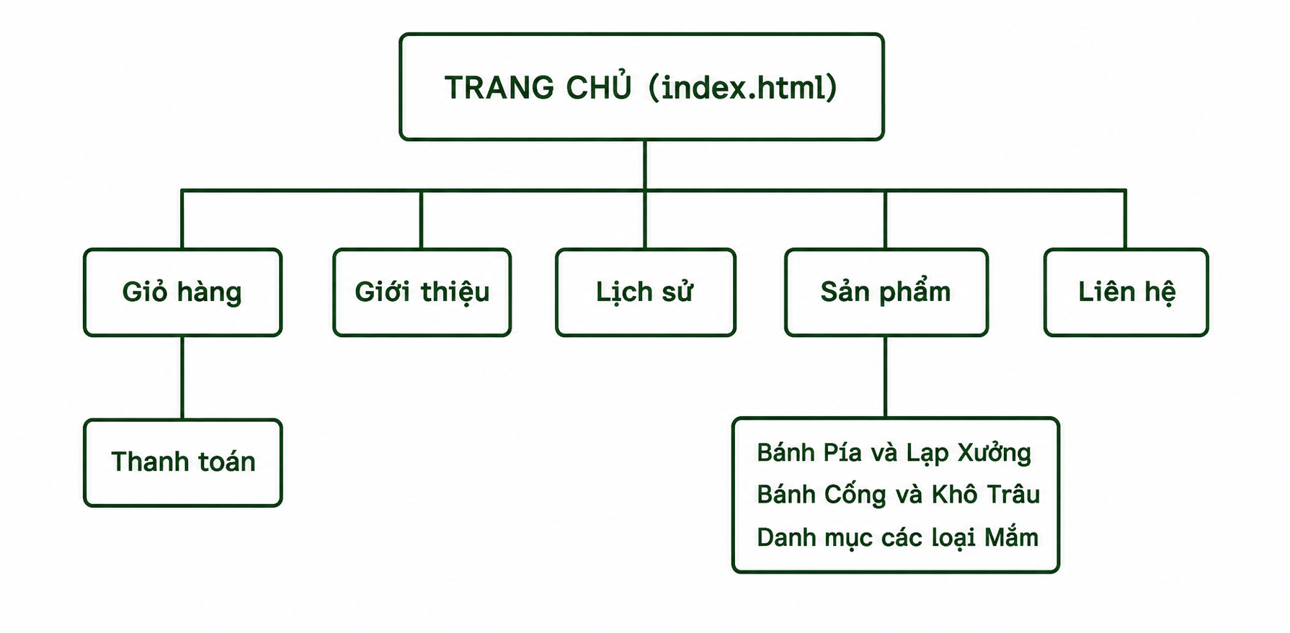
Hinh 3. 1 Sơ đồ minh họa trang web

Giao diện trang chủ
Giao diện trang chủ lấy tông màu xanh lá cây đậm làm chủ đạo, gợi liên tưởng đến thiên nhiên và văn hóa nông nghiệp vùng đồng bằng. Phía trên cùng là dải menu cố định chứa logo hình hoa sen hồng tinh tế. Khu vực trung tâm hiển thị một ảnh bìa lớn kèm theo khối văn bản giới thiệu ngắn gọn về sứ mệnh của website. Nối tiếp ngay sau đó là khu vực trưng bày dạng thẻ dành cho các sản phẩm nổi bật nhất, giúp khách hàng lập tức định hình được các mặt hàng chủ đạo.

Giao diện trang Sản phẩm và Giỏ hàng
Giao diện khu vực sản phẩm được xây dựng dưới dạng lưới hình học vuông vức, giúp hiển thị đồng loạt nhiều mặt hàng kèm theo hình ảnh, tiêu đề và các thuộc tính cơ bản như trọng lượng hoặc thành phần nhân bánh. Chức năng giỏ hàng được hiển thị dưới dạng một liên kết nổi bật bên cạnh logo, cho phép người dùng dễ dàng truy cập và kiểm tra lại toàn bộ danh sách các món đồ đã lựa chọn trước khi thực hiện các bước tiếp theo.

KẾT QUẢ thực nghiệm

Dữ liệu thử nghiệm
Quá trình kiểm thử hệ thống được tiến hành dựa trên mã nguồn HTML nguyên bản mở trực tiếp trên trình duyệt web Google Chrome. Bộ dữ liệu giả lập được đưa vào thử nghiệm bao gồm đoạn văn bản giới thiệu tổng quan với thông điệp kinh doanh các loại đặc sản như Bánh Pía, Lạp Xưởng, Bánh Cống, Khô Trâu, Mắm. Hình ảnh thử nghiệm trọng tâm là bức ảnh nghệ thuật trình bày món Bánh Pía nhân đậu xanh, sầu riêng và trứng muối với quy cách đóng gói một kilogram.

Kết quả thực nghiệm

Giao diện trang chủ
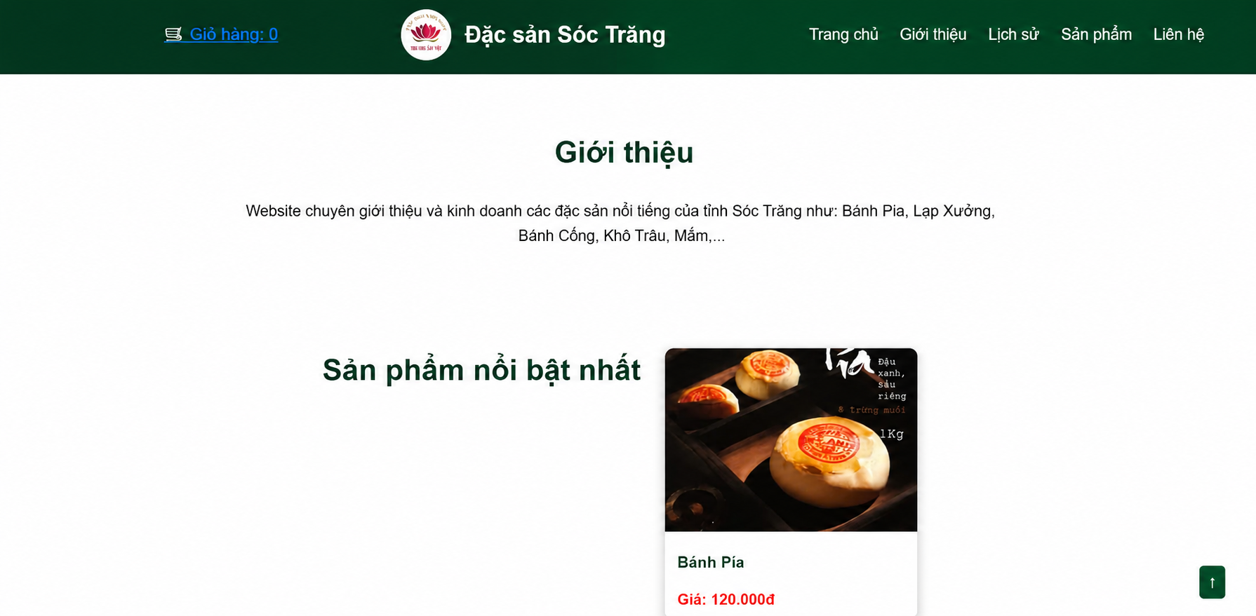
Hình 4.1.Giao diện web
Kết quả thực thi cho thấy giao diện trang chủ hoạt động chính xác và hiển thị đẹp mắt theo đúng bản thiết kế. Thanh điều hướng ngang màu xanh lá được hiển thị sắc nét với các mục Trang chủ, Giới thiệu, Lịch sử, Sản phẩm và Liên hệ nằm căn lề phải gọn gàng. Ở góc trái, biểu tượng Giỏ hàng màu xanh dương hiển thị rõ ràng bên cạnh logo hoa sen và dòng chữ Đặc sản Sóc Trăng. Ngay bên dưới là phân vùng Giới thiệu với đoạn văn bản khẳng định chức năng của website. Cuộn xuống khu vực Sản phẩm nổi bật nhất, hệ thống đã nạp thành công hình ảnh chân thực của hộp Bánh Pía, bên cạnh có kèm theo chú thích rõ ràng về hương vị đậu xanh, sầu riêng, trứng muối và trọng lượng một kilogram, mang lại trải nghiệm thị giác vô cùng sinh động cho người xem.

Giao diện trang …
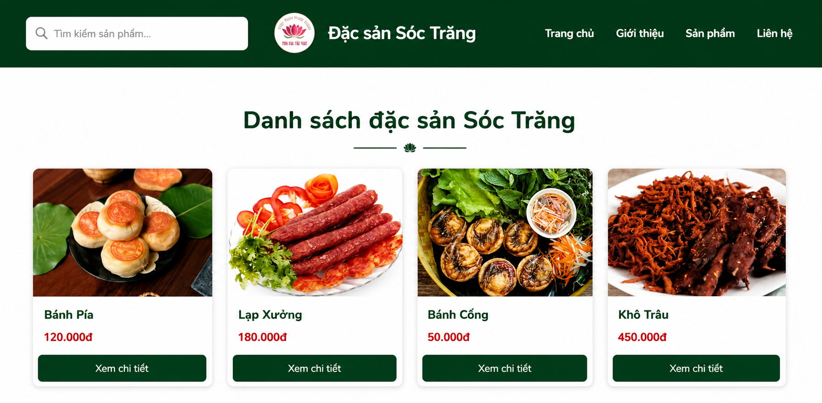
Hình 4.2 Giao diện web sản phẩm
Khi tương tác với thanh menu, hệ thống phản hồi chính xác bằng cách điều hướng người dùng đến các khu vực tương ứng. Màu sắc văn bản, độ nổi của các khối hình ảnh và các khoảng trắng khoảng cách giữa các đoạn văn đều hiển thị ổn định, chứng minh rằng cấu trúc HTML và các tập luật CSS đã được viết đúng quy chuẩn, sẵn sàng để phục vụ cho các bước phát triển chức năng phức tạp hơn.

Kết luận và hướng phát triển

Kết quả đạt được
Đồ án đã hoàn thành xuất sắc mục tiêu phác thảo và xây dựng thành công tầng giao diện cốt lõi cho một hệ thống website giới thiệu văn hóa và kinh doanh đặc sản địa phương. Các kết quả thực nghiệm chứng minh hệ thống đã đáp ứng trọn vẹn yêu cầu về mặt thẩm mỹ thông qua việc áp dụng chuẩn xác dải màu xanh tự nhiên, sắp xếp bố cục nội dung khoa học từ phần giới thiệu khái quát đến việc trưng bày chi tiết hình ảnh Bánh Pía. Website đã định hình được một luồng trải nghiệm người dùng liền mạch, tạo nền móng vững chắc cho một dự án thương mại điện tử thực thụ.

Hướng phát triển
Trong tương lai, hệ thống cần được nâng cấp toàn diện bằng cách tích hợp các công nghệ lập trình phía máy chủ và hệ quản trị cơ sở dữ liệu quan hệ. Điều này sẽ cho phép quản trị viên tự do cập nhật danh sách mặt hàng, thay đổi giá bán theo thời giá và viết thêm các bài báo về văn hóa Khmer mà không cần can thiệp vào mã nguồn. Đồng thời, khu vực giỏ hàng sẽ được lập trình chuyên sâu để xử lý logic toán học, tính toán chi phí vận chuyển và kết nối trực tiếp với các cổng thanh toán điện tử, biến website Đặc sản Sóc Trăng thành một nền tảng bán hàng tự động chuyên nghiệp và hoàn thiện.

Danh mục tài liệu tham khảo
Vào Zotero > chọn lệnh tại khung màu đỏ:
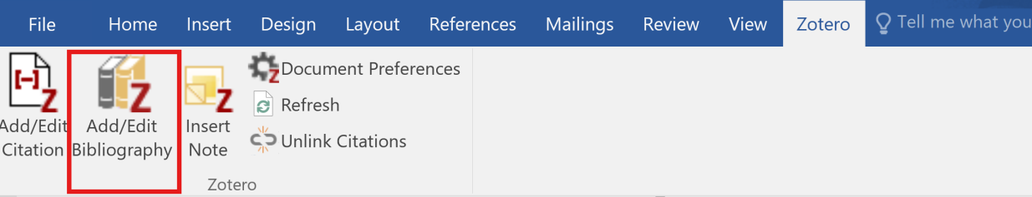
Hệ thống sẽ tự động xuất ra những tài liệu đã trích dẫn ở chương cơ sở lý thuyết
- K. C. Laudon and C. G. Traver, E-commerce 2021-2022: Business, Technology and Society, 17th ed. Pearson, 2021.
- [2] T. L. T. Nguyen and M. H. Phan, "The impact of e-commerce adoption on the performance of agricultural enterprises in Vietnam," Journal of Asian Finance, Economics and Business, vol. 8, no. 3, pp. 1205-1215, 2021.
- [3] J. Robbins, Learning Web Design: A Beginner's Guide to HTML, CSS, JavaScript, and Web Graphics, 5th ed. O'Reilly Media, 2018.
- [4] E. Freeman and E. Robson, Head First HTML and CSS, 2nd ed. O'Reilly Media, 2012.
- [5] E. Meyer, CSS: The Definitive Guide, 4th ed. O'Reilly Media, 2017.
- [6] D. Flanagan, JavaScript: The Definitive Guide: Master the World's Most-Used Programming Language, 7th ed. O'Reilly Media, 2020.
- [7] J. Spurlock, Bootstrap: Responsive Web Development, O'Reilly Media, 2013.

